

МИНИСТЕРСТВО НАУКИ И ВЫСШЕГО ОБРАЗОВАНИЯ РОССИЙСКОЙ ФЕДЕРАЦИИ
Федеральное государственное бюджетное образовательное учреждение высшего образования
«МИРЭА - Российский технологический университет»

РТУ МИРЭА

Институт радиоэлектроники и информатики
Кафедра геоинформационных систем

ОТЧЕТ
ПО ПРАКТИЧЕСКОЙ РАБОТЕ № 8
реализация заданной логической функции от четырех переменных на мультиплексорах 16-1, 8-1, 4-1, 2-1
«ИНФОРМАТИКА»

Выполнил студент группы АААА-00-00 Фамилия И. О.

Принял
Ассистент Фамилия И. О.

Практическая | « » 2023 г.
работа выполнена
«Зачтено» | « » 2023 г.

Москва 2023
СОДЕРЖАНИЕ
1 ПОСТАНОВКА ЗАДАЧИ 3
1.1 Персональный вариант 3
2 ПРОЕКТИРОВАНИЕ И РЕАЛИЗАЦИЯ 4
2.1 Построение таблицы истинности 4
2.2 Реализация схем на мультиплексорах в лабораторном комплексе 5
3 ВЫВОДЫ 10
4 ИНФОРМАЦИОННЫЕ ИСТОЧНИКИ 11

1 ПОСТАНОВКА ЗАДАЧИ
Логическая функция от четырех переменных задана в 16-теричной векторной форме. Восстановить таблицу истинности. По таблице истинности реализовать в лабораторном комплексе логическую функцию на мультиплексорах следующими способами:
– используя один мультиплексор 16-1;
– используя один мультиплексора 8-1;
– используя минимальное количество мультиплексоров 4-1;
– используя минимальную комбинацию мультиплексоров 4-1 и 2-1.
Протестировать работу схем и убедиться в их правильности.
1.1 Персональный вариант
В соответствии с вариантом функция, заданная в 16-теричной форме имеет следующий вид:

2 ПРОЕКТИРОВАНИЕ И РЕАЛИЗАЦИЯ
2.1 Построение таблицы истинности
Преобразуем значение функции в двоичную запись: – получим столбец значений логической функции, который необходим для восстановления полной таблицы истинности (см. таблицу 1).
Таблица 1 - Полная таблица истинности
a | b | c | d | F
0 | 0 | 0 | 0 | 0
0 | 0 | 0 | 1 | 0
0 | 0 | 1 | 0 | 1
0 | 0 | 1 | 1 | 1
0 | 1 | 0 | 0 | 0
0 | 1 | 0 | 1 | 1
0 | 1 | 1 | 0 | 0
0 | 1 | 1 | 1 | 1
1 | 0 | 0 | 0 | 0
1 | 0 | 0 | 1 | 1
1 | 0 | 1 | 0 | 1
1 | 0 | 1 | 1 | 0
1 | 1 | 0 | 0 | 0
1 | 1 | 0 | 1 | 1
1 | 1 | 1 | 0 | 1
1 | 1 | 1 | 1 | 1

2.2 Реализация схем на мультиплексорах в лабораторном комплексе
Количество информационных входов мультиплексора соответствует количеству значений логической функции. Поэтому просто подадим значения функции на соответствующие входы. На адресные входы мультиплексора подадим при помощи шины значения логических переменных. (см. рис. 1)
Выполним реализацию заданной логической функции при помощи мультиплексора 8-1.
a
ab
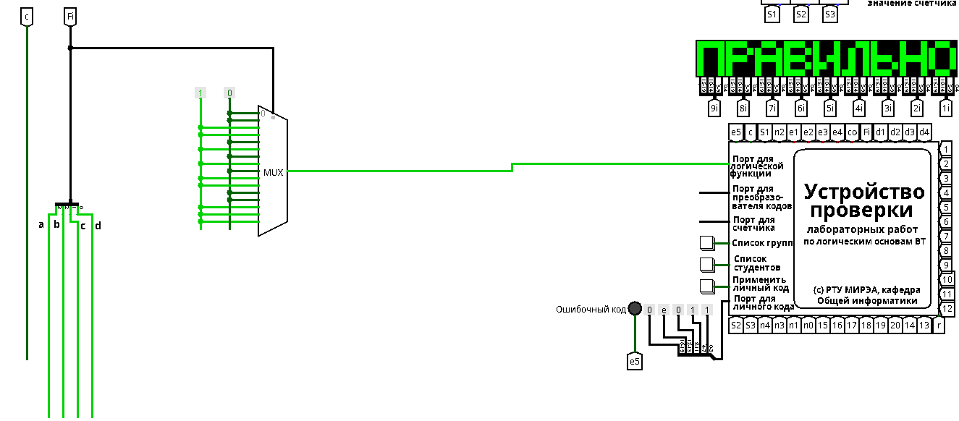Рисунок 1 - Тестирование схемы, реализующей логическую функцию на мультиплексоре 16-1
Мультиплексор 8-1 имеет 3 адресных входа, что не позволяет подать на эти входы все 4 логические переменные.
Мы можем в качестве адресных переменных выбрать любые три из имеющихся, а оставшуюся четвертую рассматривать наравне с логическими константами как элемент исходных данных для информационных входов.
Удобнее всего в качестве адресных переменных взять три старшие переменные нашей функции. Тогда пары наборов, на которых эти переменные будут иметь одинаковое значение, будут располагаться в соседних строчках таблицы истинности и поэтому можно будет легко увидеть, как значение логической функции для каждой пары наборов соотносится со значением переменной d. Таким образом, мы перенесли одну переменную в область значений функции и получили сжатую таблицу истинности (см. таблицу 2).
Таблица 2 - Сжатая таблица истинности
a | b | c | F
0 | 0 | 0 | 0
0 | 0 | 1 | 1
0 | 1 | 0 | d
0 | 1 | 1 | d
1 | 0 | 0 | d
1 | 0 | 1
1 | 1 | 0 | d
1 | 1 | 1 | 1
Теперь, рассматривая переменную d наравне с константами 0 и 1 в качестве сигналов для информационных входов мультиплексора 8-1, можно по аналогии с предыдущим случаем выполнить реализацию требуемой функции. Разместим на рабочей области новый мультиплексор, установим ему количество выбирающих входов равным трем, и выполним необходимые соединения (см. рис. 2).
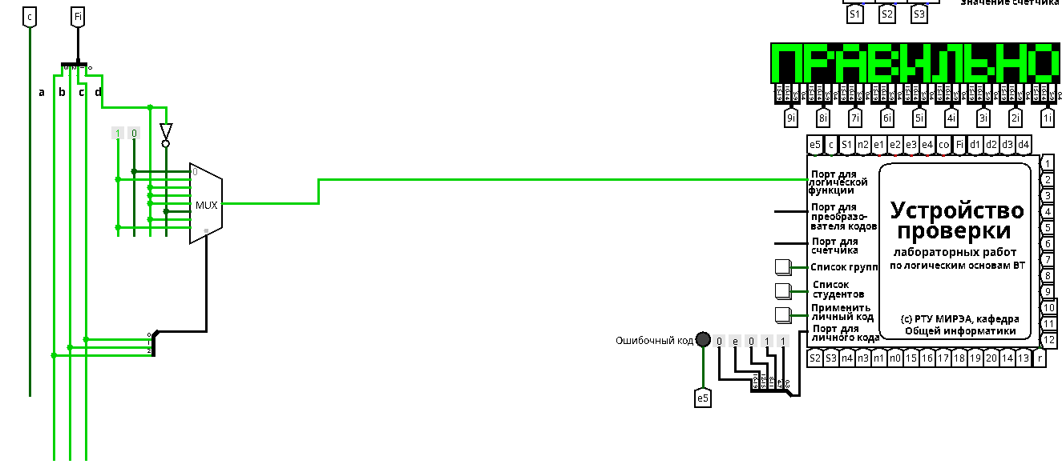Рисунок 2 - Тестирование схемы, реализующей логическую функцию на мультиплексоре 8-1
Рассмотрим реализацию заданной функции на минимальном количестве мультиплексоров 4-1.
Мультиплексор 4-1 имеет 2 адресных входа и 4 информационных. Это означает, что мы должны разбить исходную таблицу истинности на 4 фрагмента, за реализацию каждого из которых в принципе должен отвечать отдельный мультиплексор. Необходимо учесть требования минимальности по отношению к количеству используемых мультиплексоров и ставить их только там, где без них нельзя обойтись.
Разобьем исходную таблицу истинности на зоны ответственности между операционными мультиплексорами, а заодно посмотрим, нельзя ли в некоторых случаях обойтись без операционного мультиплексора. (см. рис. 3)
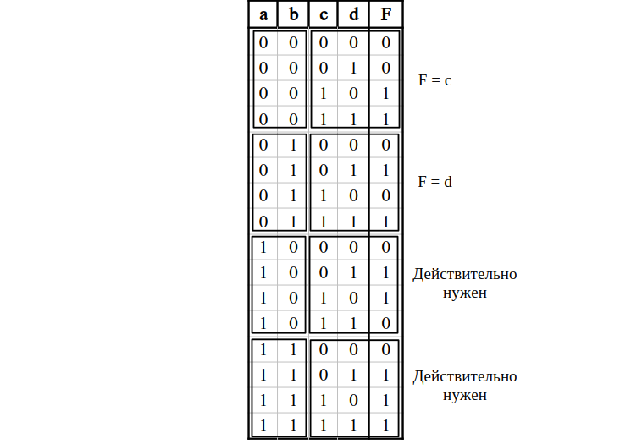Рисунок 3 - Разбиение исходной таблицы истинности на зоны ответственности для потенциальных операционных мултьиплексоров

Как видно из рис. 3, в двух случаях из четырех без операционного мультиплексора можно обойтись, два последних фрагмента таблицы требуют реализации операционных мультиплексоров. С учетом только что сказанного, схема логической функции на минимальном количестве мультиплексоров 4-1 будет такой, как показано на рис. 4.
Реализуем логическую функцию, используя минимальную комбинацию мультиплексоров 4-1 и 2-1. В качестве отправной точки рассмотрим результаты, полученные в предыдущей реализации. Управляющий мультиплексор нельзя заменить на мультиплексор 2-1, поскольку у него на входах уникальные сигналы, а вот оба операционных заменить можно, поскольку они имеют дело с константами (см. рис. 5).
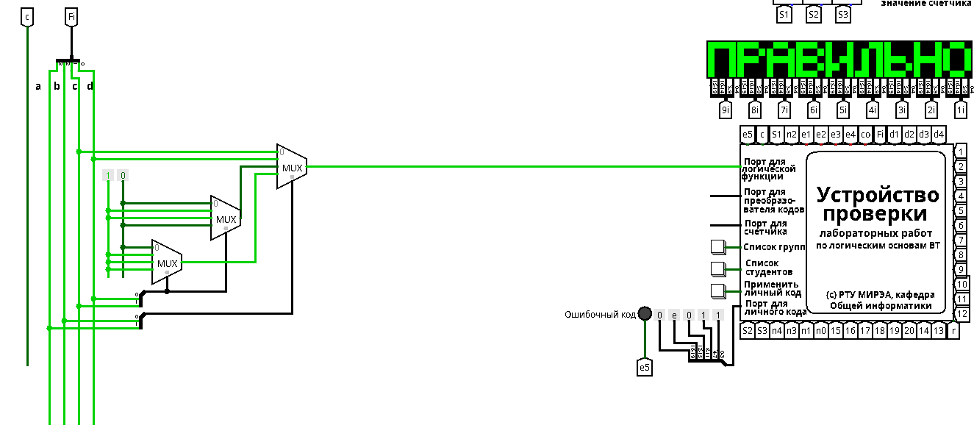Рисунок 4 - Тестирование схемы, реализующей логическую функцию на минимальном количестве мультиплексоров 4-1

Тестирование показало, что все схемы работают правильно.
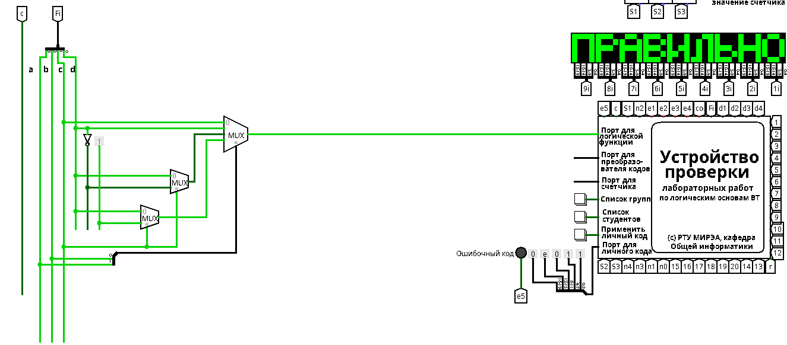Рисунок 5 - Тестирование схемы, реализующей логическую функцию на основе минимальной комбинации мультиплексоров 4-1 и 2-1
3 ВЫВОДЫ
В ходе работы была построена таблица истинности для функции от 4-ёх переменных. Логическая функция была реализована с помощью мультиплексоров в лабораторном комплексе «Logisim», который показал, что созданные схемы были построены верно.

4 ИНФОРМАЦИОННЫЕ ИСТОЧНИКИ
- Информатика : Методические указания по выполнению практических работ / С.С. Смирнов, Д.А. Карпов — М., МИРЭА — Российский технологический университет, 2020. – 102 с.
- Logisim : образовательный инструмент для проектирования и моделирования цифровых логических схем. / Разработчик : Carl Burch - свободное программное обеспечение (GNU GPL) — Электронная программа: Электронная.

